附表十
貸放成數分佈
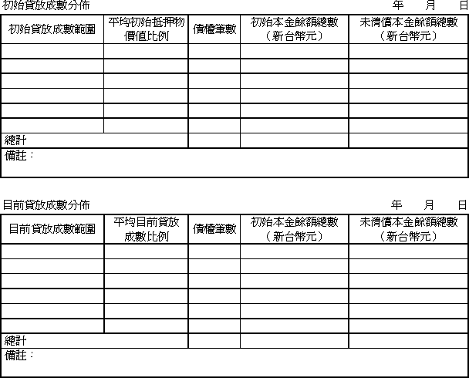

──────────
填表須知：
１、 金融資產證券化條例第4條第1項第2款第1目至第3目所列資產（無擔保品之債權除外），應填列本表。
２、 初始貸放成數為借款人初始未清償本金餘額／貸放時創始機構決定之抵押物價值。目前貸放成數目前未清償本金餘額／貸放時創始機構決定之抵押物價值。
３、初始貸放成數範圍、目前貸放成數範圍請以每10%為間距填列。
４、 平均初始抵押物價值比例、平均目前貸放成數比例為落入該初始貸放成數範圍的債權之初始貸放成數簡單平均。
５、各欄位須定義、加註資料期間或其他說明，得於備註欄說明。

